**ТУРИСТСКИЙ ПАСПОРТ**

**ГОРОДСКОГО ОКРУГА**

**«Город Кызыл Республики Тыва»**

**Оглавление**

[**1.** **Общие сведения о регионе** 3](#_Toc3034049)

[**1.1.** **Общая информация** 4](#_Toc3034050)

[**1.1.1.** **Перспективные и приоритетные виды туризма** 8](#_Toc3034051)

[**1.1.2.** **Органы власти в сфере туризма** 9](#_Toc3034052)

[**1.1.3. Законодательство** 10](#_Toc3034053)

[**1.2. Продвижение региона** 13](#_Toc3034056)

[**1.2.1. Символика и бренды** 13](#_Toc3034057)

[**1.2.2. Сувенирная продукция** 14](#_Toc3034058)

[**1.2.3. Выставочная деятельность** 15](#_Toc3034059)

[**1.2.4. Программы продвижения региона** 16](#_Toc3034060)

[**1.2.5. Рекламные материалы о городе Кызыле** 16](#_Toc3034061)

[**1.3. Транспортная инфраструктура** 18](#_Toc3034062)

[**1.4. Экскурсии по городу Кызылу** 19](#_Toc3034063)

[**1.5. Экскурсоводы г. Кызыла** 22](#_Toc3034064)

[**1.6. Туристско-значимые события г. Кызыла** 23](#_Toc3034065)

[**1.7. Еда** 26](#_Toc3034066)

[**2. Инфраструктура туризма** 30](#_Toc3034067)

[**2.1. Общее описание инфраструктуры туризма** 30](#_Toc3034068)

[**3. Туристско-информационные центры** 31](#_Toc3034069)

**УНИФИЦИРОВАННЫЙ ТУРИСТСКИЙ ПАСПОРТ**

**ГОРОДСКОГО ОКРУГА**

**«Город Кызыл Республики Тыва»**

1. **Общие сведения о регионе**

 

**Флаг и герб городского округа «Город Кызыл Республики Тыва»**

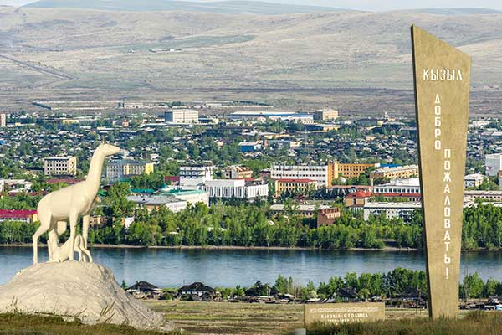

**Страна:** Российская Федерация

**Регион:** Сибирский Федеральный округ

**Субъект:** Республика Тыва

**Автомобильный номер региона:** 17

**Наименование муниципального образования:** город Кызыл

**Административный центр:** г. Кызыл

**Население:** 119438 чел. (2023 г.)

* 1. **Общая информация**

Городской округ г. Кызыл (тув. Кызыл – красный) – город в [Российской Федерации](https://ru.wikipedia.org/wiki/%D0%A0%D0%BE%D1%81%D1%81%D0%B8%D1%8F), столица Республики Тыва.Площадь города вместе с пригородами составляет 230,4 кв. км (23 045.8 га).

Кызыл относительно молодой город: его история насчитывает всего 109 лет.

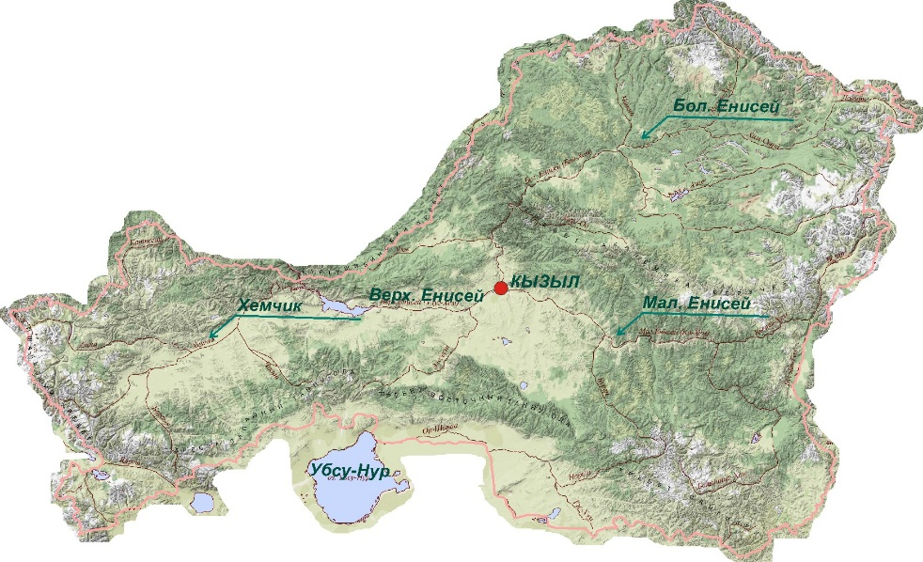

Расположен в Тувинской котловине, у слияния двух рек – Большого Енисея (Бий-Хем) и Малого Енисея (Каа-Хем), образующих в результате Верхний Енисей (Улуг-Хем). Город располагается в точке географического центра Азии.

Через город с севера на юго-запад в Монголию проходит федеральная автомобильная дорога Р257 «Енисей» (Красноярск – Абакан – Кызыл – Чадан – Хандагайты – государственная граница с Монголией). Участок Абакан – Кызыл известен также под историческим названием Усинский тракт.

Создание трансграничного торгово-транспортного коридора «Красноярск – Абакан – Ак-Довурак – Чадан – Хандагайты – Улангом – Ховд – Урумчи» предусмотрено в планах Межрегиональной ассоциации «Сибирское соглашение», а также входит в состав КИП «Енисейская Сибирь» и в индивидуальную программу социально-экономического Развития Республики Тыва на 2020-2024 годы.

Основной точкой въезда в Республику Тыва является аэропорт «Кызыл», расположенный в 6 км к юго-западу от города Кызыл.

**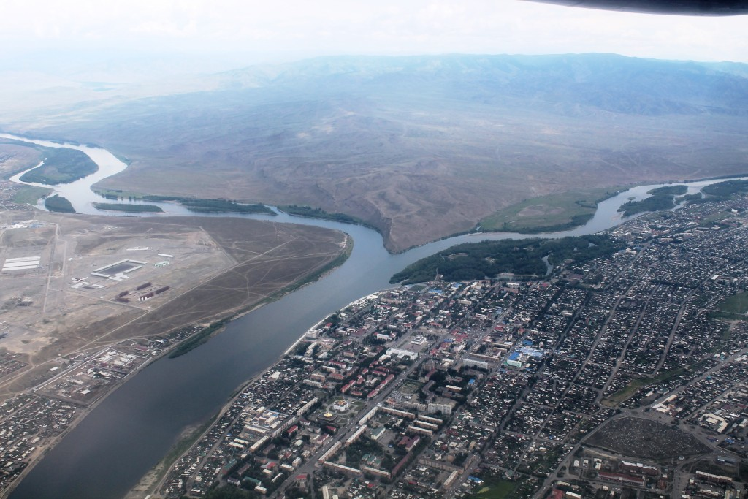**

Посёлок был основан в 1914 году русскими поселенцами сразу после вхождения тогдашнего края Урянха́й под протекторат Российской империи под названием Белоца́рск.

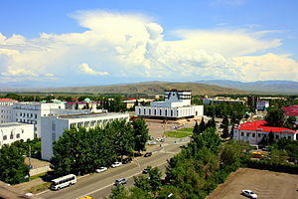

В 1918 году в связи с революцией и антимонархическим движением был переименован в Хем-Белдыр, а в 1926 году — в Кызы́л (тув. – красный). В 1921—1944 гг. город являлся столицей Тувинской Народной Республики. С 1944 года — Тувинской автономной области РСФСР, c 1961 года — Тувинской АССР и с 1991 года — Республики Тыва.

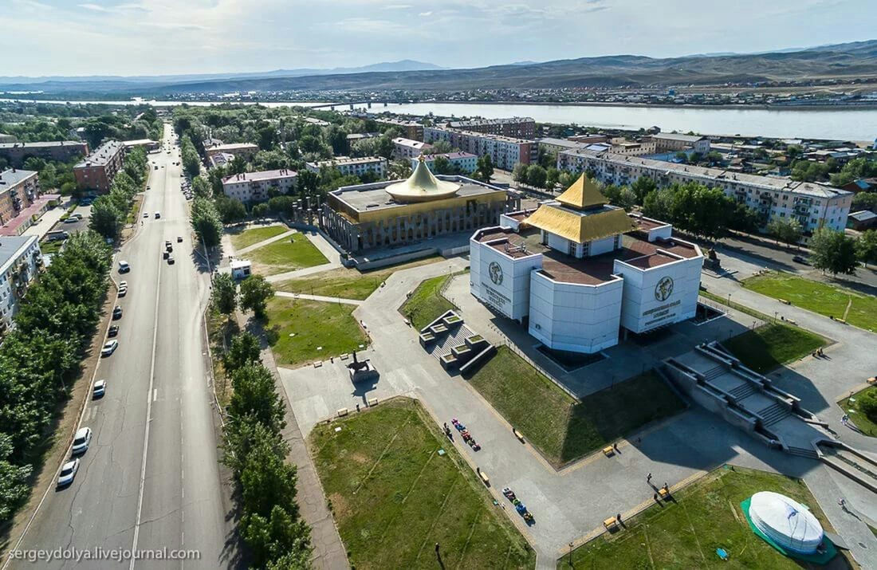

**Город состоит из нескольких микрорайонов: Центральный, Горный, Южный (Горный и Южный — самые молодые микрорайоны города), Восточный и Правобережный; кроме того, к городу относится 3 удалённые части: Строитель — находится в промышленном западном районе города, Спутник — самый южный район города и Кызыл — самый восточный район города (другое название — Ближний Каа-Хем), граничащий с Каа-Хемом, или, как его называют, Дальним Каа-Хемом. На границе расположено самое большое предприятие республики и ТЭК — Кызыльская ТЭЦ.**

**Город Кызыл приравнен к районам Крайнего Севера. Климат Кызыла сухой резко континентальный. Существенное влияние на климат оказывает нахождение в котловине. Зима (ноябрь-март) суровая, малоснежная (10—20 см), безветренная. Оттепели исключены. Средняя температура января −28,6°C (морозы до −54 °C). Весна короткая. Начинающиеся во второй половине марта дневные оттепели приводят к быстрому сходу снежного покрова к концу месяца. Однако даже в апреле при отсутствии снега температура опускается по ночам до −20°C. В мае быстро устанавливается жаркая погода. Лето жаркое, иногда наблюдаются длительные засухи. Основная масса осадков приходятся на летний период. В мае-июле возможны пыльные бури и ураганы. В августе нередки обильные ливневые осадки, обусловленные Тихоокеанскими циклонами, проникающими сюда со стороны Монголии. В первых числах сентября наблюдаются первые заморозки, хотя днём погода ещё довольно тёплая. До конца сентября наблюдается листопад. В октябре-ноябре до установления снежного покрова суточная температура опускается ниже 0°C (до −20 C), что делает невозможным выращивание озимых и многих плодово-ягодных сельскохозяйственных культур. Снежный покров устанавливается в первой декаде ноября, затем следует резкое снижение температур до −20 C и ниже.**

Столица Республики Тыва – Кызыл выполняет существенную роль в политической, экономической и культурной жизни республики. Кызыл – первый по величине город в республике, ее главный транспортный узел.

Город расположен на пересечении главных и второстепенных планировочных осей расселения республики, является центром многофункционального развития.

Город является логистическим интегратором для всех групп пользователей (туристов, населения, бизнеса), принимающим и распределяющим потоки из Кызыла в кожууны Республики Тыва. Кызыл является центром – началом и концом туристских маршрутов, находится на пересечении туристских маршрутов.

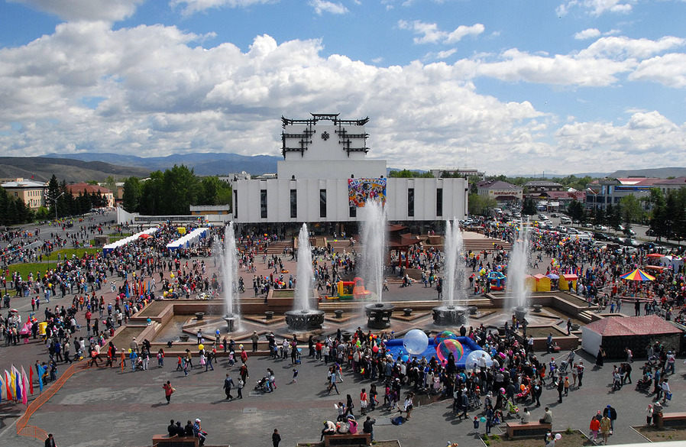

**История**

**17 апреля 1914 г.** было объявлено о протекторате царской России над Тувой (Урянхайским краем).

**25 мая 1914 г.** Заведующий устройством русского населения в Урянхайском крае В. К. Габаев докладывает иркутскому генерал-губернатору Л. М. Князеву, что при слиянии двух главных притоков Енисея – Большого Енисея (Бий-Хем) и Малого Енисея (Каа-Хем) на левом берегу Верхнего Енисея (Улуг-Хем) им запроектирован центр края – город Белоцарск (в честь Державного Вождя русского народа, известного урянхам под именем «Цаган-Хан», что означает в переводе с тувинского «Белый Царь»).

Место было известно под названием Вилланы (у тувинцев – Хем-Белдир) и находилось в центре тувинских хошунов и русских поселений в Тыве. В радиусе 80-100 километров вокруг местности Хем-Белдир группировались основные русские крестьянские поселки и заимки. Место было удобно для сплава строительных материалов (в основном, древесины). Через Хем-Белдир проходил торговый «сухой» путь из Монголии в Россию, в нем сходились караванные пути из тувинских хошунов. Наличие водного объекта в ландшафте создавало эстетически привлекательные пейзажи.

Инициатива построения города принадлежит переселенческому управлению, которое нуждалось в административном центре. Проектируя строительство города в Туве, оно исходило из решения Государственной думы, которая при обсуждении сметы переселенческого управления на 1913 г. приняла положение об образовании торговых и промышленных центров на азиатских окраинах.

«…нынешний Белоцарск предназначен обслуживать значительное уже русское население Малого Енисея, весь Большой Енисей, и, кроме того, он лежит на пути из Усинского округа в середину Монголии, и, несомненно, явится не только административным, но и крупным торговым центром в весьма недалеком будущем» из доклада чиновника по особым поручениям при министерстве земледелия Сергея Минцлова.

**Конец 1915 г.** В городе живут 470 жителей, построено 18 казенных и 54 частных дома.

**Конец 1917 г.** Проложен гужевой Усинский тракт через Западный Саян из Минусинска.

**11 марта 1918 г.** На IV Урянхайском краевом съезде издано постановление о переименовании Белоцарска в Урянхайск. Но из-за смены власти его продолжили называть Белоцарском. Был избран Краевой Совет рабочих и крестьянских депутатов.

**Июнь 1918 г.** Состоялись объединенные съезды русского и тувинского населения.

**Август 1918 г.** Во время крупного Белоцарского боя – между красными партизанами отряда П. Щетинкина, А. Кравченко и колчаковцами есаула Бологова город был почти полностью сожжен.

**1919 г.** Город был уничтожен пожаром, а жители его переселились в другие места.

**16-20 сентября 1920 г.** X съезд представителей русского населения Тувы собрался в с. Туран и принял решение восстановить город и переименовать «в память бойцов, погибших за власть Советов» в «Красный город» – Кызыл».

**12 августа 1921 г.** В местности Суг-Бажы (с. Кочетово) собрался Всетувинский Учредительный Хурал представителей всех хошунов Тувы (или кожуунов) и провозгласил создание Республики Танну-Тува Улус (Тувинской Народной Республики (ТНР). Столицей республики стал город Красный (Кызыл).

**Март 1922 г.** Из с. Туран в Кызыл были переведены тувинское правительство, Тувинский комитет народно-революционной партии, а также исполком русской самоуправляющейся трудовой колонии, объединяющей русское население края и районное бюро Российской Коммунистической Партии (РКП).

**1924 г.** Был образован Тувинский центральный кооператив со значительной ролью в развитии промышленного производства и торговли.

**24 декабря 1925 г.** Центральный комитет Тувинской народно-революционной партии постановил назвать столицу ТНР городом Кызылом.

**1925 г.** Начал работать Тувинский национальный банк.

**1928 г.** Открылась сапожная мастерская.

**1929 г.** Открыта Кызылская типография, создан «Союзтранс» (парк – 31 грузовая машина).

**Август 1930 г.** Для посетителей открыт Тувинский государственный музей. Основатель Ермолаев В. П. (26 марта 1946 г. Государственному музею было присвоено имя Алдан-Маадыр в честь 60-ти богатырей, восставших против феодального гнета в 1883–1885 гг.).

**Сентябрь 1931 г.** Открылась первая городская библиотека, которая была преобразована в Тувинскую областную библиотеку.

**1931 г.** Открылась первая тувинская национальная школа. Открыты колбасный цех, пимокатная и портняжная мастерские, телефонная станция на 30 абонентов.

**25 марта 1935 г.** Первый концерт вновь созданной труппы, ныне республиканского музыкально-драматического театра им. В. Ш. Кок-оола на площади Арата (ранее Базарная площадь).

**Начало 1940-х гг.** В городе действовали мельница, лесозавод, электростанция и кирпичный завод, было организовано овчинно-шубное производство.

**24 июня 1941 г.** Тувинская Народная Республика объявила войну Германии.

**1942 г.** Жители Кызыла выступили с почином сбора средств на строительство авиаэскадрильи.

**Февраль 1942 г.** Создание театрально-музыкального училища.

**11 октября 1944 г.** Тувинская Народная Республика со столицей в Кызыле входит в состав Российской Советской Федеративной Социалистической Республики (РСФСР) как Тувинская автономная область, с 1961 г. – Кызыл столица Тувинской Автономной Советской Социалистической Республики (Тувинской АССР), с 1991 г. – Республики Тыва.

**1945 г.** В Кызыле открылось педагогическое училище. В первой четверти XX в. преподавательские кадры для области готовились за пределами Тувы. В столице соседнего региона – Абакане. В 1940-ые гг. учителей с высшим образованием среди тувинцев было 3 человека.

**1 октября 1945 г.** Открыт Тувинский научно-исследовательский институт языка, литературы и истории (ТНИИЯЛИ).

**1952 г.** Открылся Кызылский учительский институт, который стал первым высшим учебным заведением в области.

**1961 г.** В Кызыле насчитывается 6 средних и 1 высшее учебное заведение, в которых обучались 1 962 студента.

**1964 г.** К ХХ-летию вхождения Тувы в состав РСФСР установлен обелиск «Центр Азии».

**29 декабря 2004 г.** Город Кызыл – муниципальное образование Республики Тыва, наделенное статусом городского округа.

**7 февраля 2008 г.** Открыто новое здание Национального музея республики Тыва им. Алдан-Маадыр.

Строятся скульптуры и памятники, храмы и иные объекты, в т.ч. в 2023 году открывается буддистский монастырь «Тубтен Шедруб Линг».

* + 1. **Перспективные и приоритетные виды туризма**

Город представляет туристам возможность посетить объекты культурного, научного, мемориального, духовного и религиозного значения.

В городе расположены яркие феномены буддистской архитектуры – буддистские храмы «Хурээ Цеченлинг», «Тувдан Чойхорлинг», монастырь «Тубтен Шедруб Линг», и объекты поклонения – статуи Будды, священные ступы и т. п.

За 2023 год турпоток составил 22 918 чел. (при плане 18 143 чел.). План выполнен на 126,3%.

Кызыл (как и Республика Тыва в целом) относятся к регионам, которые начинают развивать свой потенциал, обладают уникальностью и привлекательностью с точки зрения туризма, предлагая путешествующим яркие и интересные впечатления.

Кызыл включен в национальный туристический маршрут «Сибирские каникулы», в состав которого входят регионы юга Сибири и который планируется развивать как единое туристическое направление федерального значения.

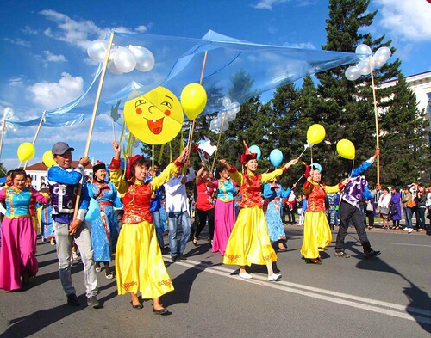

* + 1. **Органы власти в сфере туризма**

Органом в сфере туризма городского округа город Кызыл является отдел развития предпринимательства, туризма и содействия занятости населения Управления экономики мэрии г. Кызыла.

В городе Кызыл действует государственное учреждение ГАУ «Информационный центр туризма Республики Тыва», деятельность которого сосредоточена на создании благоприятного туристского имиджа Республики Тыва и создания единого информационного туристского пространства.

Информационный центр туризма находится в сквере «Центр Азии» по ул. Красных Партизан, д. 2.

В Кызыле зарегистрированы 21 туристических фирм и 11 туроператоров, из них 5 туроператоров внесены в Единый государственный реестр туроператоров.

|  |  |  |  |  |
| --- | --- | --- | --- | --- |
| Наименование предприятия | Адрес расположения | ИНН | Реестровый номер | Сфера туроператорской деятельности |
| ГАУ «Информационный центр туризма» | ул. Красных Партизан, д. 18 | 1701047707 | РТО 025451 | Внутренний, международный, въездной туризм |
| ООО «Сай-Хонаш Трэвел» | ул. Горная, д. 13-84 | 1701057310 | РТО 022121 | Внутренний, международный, въездной туризм |
| ООО Тоджа Тур | ул. Титова, д. 36-63 | 1701052182 | РТО 024878 | Внутренний, международный, въездной туризм |
| ООО «Воля» | ул. Кечил-оола, д. 7Е-47 | 1700006715 | РТО 025844 | Внутренний, международный, въездной туризм |
| ООО охотничье-промысловое хозяйство «Аржаан-Трэвел» | ул. Степана Сарыг-оола, д. 10 | 1701063459 | РТО 025846 | Внутренний, международный, въездной туризм |
| ООО «Чинзе» | Переулок Транспортный, д. 12 | **1700002870** | РТО 025939 | Внутренний, международный, въездной туризм |
| ООО «Эсс-трэвел» |  |  |  | Внутренний, международный, въездной туризм |

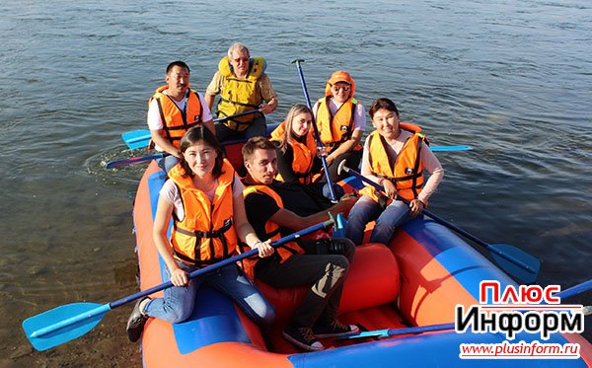

### **1.1.3. Законодательство**

Законодательство в сфере туризма города Кызыла регулируется следующими нормативно-правовыми актами.

**1. Конституция Российской Федерации.**

Статья 27 Конституции РФ

1. Каждый, кто законно находится на территории Российской Федерации, имеет право свободно передвигаться, выбирать место пребывания и жительства.

2. Каждый может свободно выезжать за пределы Российской Федерации. Гражданин Российской Федерации имеет право беспрепятственно возвращаться в Российскую Федерацию.

# Федеральный закон от 24.11.1996 № 132-ФЗ «Об основах туристической деятельности в Российской Федерации»

# Настоящий Федеральный закон определяет принципы государственной политики, направленной на установление правовых основ единого туристского рынка в Российской Федерации, и регулирует отношения, возникающие при реализации права граждан Российской Федерации, иностранных граждан и лиц без гражданства на отдых, свободу передвижения и иных прав при совершении путешествий, а также определяет порядок рационального использования туристских ресурсов Российской Федерации.

**3. Федеральный закон от 06.10.2003г. № 131-ФЗ «Об общих принципах организации местного самоуправления в Российской Федерации»**

п. 8 ч. 1 ст. 15.1. Органы местного самоуправления имеют право на создание условий для развития туризма.

**4. Постановление Правительства РФ от 03.03.2017 N 252 "О некоторых вопросах обеспечения безопасности туризма в Российской Федерации"**

Установлено, что организациям и индивидуальным предпринимателям, оказывающим услуги в сфере занятия активными видами туризма на территории России, туристам и туристским группам, в том числе имеющим в своем составе несовершеннолетних детей, а также туристам с несовершеннолетними детьми, осуществляющим самостоятельные путешествия по территории РФ, не позднее чем за 10 рабочих дней до начала путешествия необходимо будет информировать территориальный орган МЧС России о маршрутах передвижения, проходящих по труднодоступной местности, водным, горным, спелеологическим и другим объектам, связанных с повышенным риском для жизни, причинением вреда здоровью туристов (экскурсантов) и их имуществу.

**5. Постановление Правительства Республики Тыва от 28 декабря 2017 года № 596 «Об утверждении Стратегии развития туризма в Республике Тыва на период до 2030 года»**

Настоящее Постановление утверждено в целях создания благоприятных условий и развития инфраструктуры туризма в Республике Тыва.

**6. Постановление Правительства Республики Тыва от 03 ноября 2017 года № 518-р «О первоочередных организационных мерах по развитию туристической отрасли в Республике Тыва»**

Настоящее Постановление утверждено в целях совершенствования деятельности по развитию туристической отрасли и рациональному использованию туристско-рекреационного потенциала Республики Тыва.

**7. Постановление Правительства Республики Тыва от 03 сентября 2018 года № 437 «Об утверждении Порядка определения туристско-рекреационных зон для развития туристско-рекреационной деятельности на территории Республики Тыва**

Настоящее Постановление регулирует Порядок определения туристско-рекреационных зон для развития туристско-рекреационной деятельности на территории Республики Тыва.

**8. Постановление мэрии города Кызыла от 25 сентября 2022 г. № 497 «Об утверждении муниципальной программы «Создание благоприятных условий для ведения бизнеса в городском округе «Город Кызыл Республики Тыва» на 2021-2023 годы».**

Настоящее Постановление утверждено в целях развития рынка услуг, удовлетворяющего потребности российских и иностранных граждан в качественных туристических услугах, сохранения культурно-исторического наследия города Кызыла, увеличения туристского потока.

В сфере туризма действует ряд стандартов:

|  |  |
| --- | --- |
| ГОСТ 28681.0-90 | «Стандартизация в сфере туристско-экскурсионного обслуживания» |
| ГОСТ Р 50681-2010 | «Туристские услуги. Проектирование туристских услуг» |
| ГОСТ 50935-2007 | «Услуги общественного питания. Требования к персоналу» |
| ГОСТ 53423-2009 | «Туристские услуги. Гостиницы и другие средства размещения» |
| ГОСТ 53522 2009 | «Туристские и экскурсионные услуги. Основные положения» |
| ГОСТ 53998-2010 | «Туристские услуги. Услуги туризма для людей  с ограниченными физическими возможностями. Общие требования» |
| ГОСТ 54599-2011 | «Услуги средств размещения. Общие требования  к услугам санаториев, пансионатов, центров отдыха» |
| ГОСТ Р 53 997 -2010 | «Туристские услуги. Информация для потребителей. Общие требования» |
| ГОСТ Р 52113 -2003 | «Услуги населению. Номенклатура показателей качества» |
| ГОСТ Р 54601-2011 | «Туристские услуги. Безопасность активных видов туризма. Общие положения» |
| ГОСТ Р 54604-2011 | «Туристские услуги. Экскурсионные услуги. Общие требования» |
| ГОСТ Р 54605 - 2011 | «Туристские услуги. Услуги детского и юношеского туризма. Общие требования» |
| ГОСТ-54606- 2011 | «Услуги малых средств размещения. Общие требования» |
| ГОСТ 54600-2011 | «Туристские услуги. Услуги турагентств. Общие требования» |

**1.2.** **Продвижение региона**

### **1.2.1. Символика и бренды**

30 марта 2016 года Хурал представителей г. Кызыла утвердил новые герб и флаг города. Автор - Шолбан Биче-оол. Новый герб получил поддержку Геральдического совета при Президенте РФ.

|  |  |
| --- | --- |
| flag_kyzyl.jpg | gerb_kyzyl.jpg |

Основой герба города послужила главная достопримечательность Кызыла – обелиск «Центр Азии». Он изображен в виде безанта, символизирующего земной шар, и стелы, указывающей на географический центр Азии. Слева и справа от стелы расположены крылья, несущие идею взлета и процветания города. Композиция визуально ассоциируется с солнцем и цветком – олицетворяя тесную связь народа с природой. В основании лежит растительный узор с сердцем посередине, символизирующий рождение Енисея при слиянии двух рек в черте города Кызыла. Раскрывающиеся справа и слева завитки орнамента говорят об открытости жителей города, их гостеприимстве.

Червлень (красный цвет) олицетворяет власть, мужество и неустрашимость. Он отражает красоту местности, где расположен город, указывает на прямое название города Кызыла (в переводе на русский – красный).

Золото – символ богатства и процветания города. Он ассоциируется и с уникальными золотыми находками из скифских курганов тувинской Долины царей, перевернувшими представление о родине Скифии».

Широко известен Кызыл как центр Азиатского материка. Скульптурный комплекс «Центра Азии» на набережной Енисея главная достопримечательность города. Гостям покажут своеобразное здание буддийского храма, источники целебной воды Аржаан вблизи Кызыла, сокровища национального краеведческого музея имени Алдан-Маадыр, достраивающееся новое здание музея с золотым куполом, по форме совпадающим с традиционным жилищем тувинцев юртой, красивейшее здание музыкально-драматического театра, естественный парк у излучин Енисея и другие памятные места города.

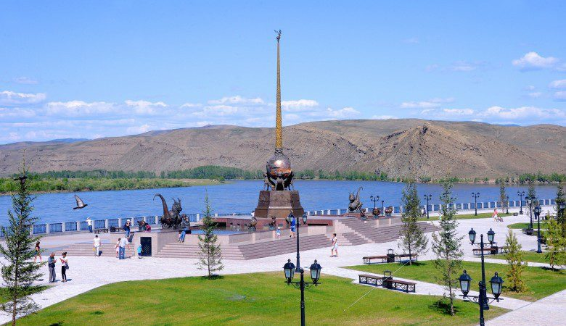

### **1.2.2. Сувенирная продукция**

Сувенирной продукцией в городе занимаются местные мастера народно-художественных промыслов и декоративно-прикладного искусства. Многие специализируются на таких продукциях, как тувинская стилизованная национальная одежда, резьба по дереву, по камню, кожаные изделия, ручной работы кнуты, ручной работы украшения, изготовления из войлока, одежда из шерсти, тувинские календари, открытки.

Многие изделия приобретают с каждым годом новый облик, при этом сохраняя тувинские традиции с древних времен, которые также удивляют и привлекают внимание приезжих гостей и туристов к традициям и обычаям Тувы.

Сувенирную продукцию можно приобрести в ГБУ «Центр развития тувинской традиционной культуры и ремесел», в магазинах «Олчей», в художественном салоне «Шевер», а также на различных выставках-ярмарках.

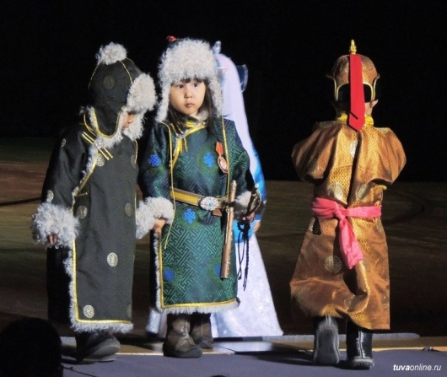 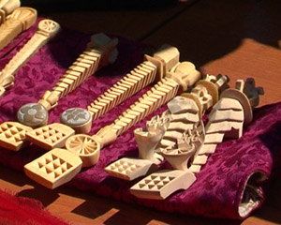

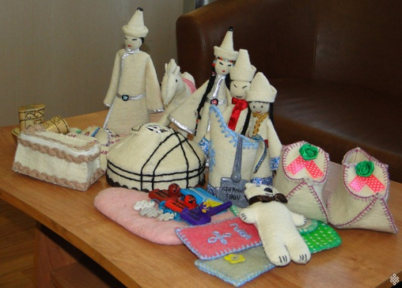 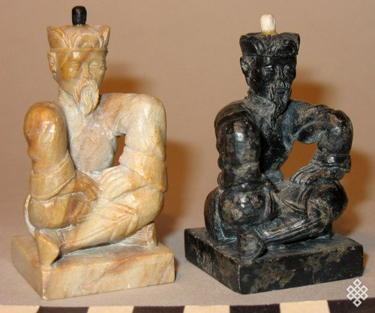

### **1.2.3. Выставочная деятельность**

Выставочная деятельность – это важнейший инструмент, который позволяет компаниям продвигать свою продукцию на рынке, поддерживать деловое общение с партнерами, быть в курсе новейших тенденций в туристической отрасли.

Выставочной деятельностью в городе Кызыле занимается отдел развития предпринимательства, туризма и содействия занятости населения Департамента экономики и имущественных отношений мэрии города Кызыла. Представляются продукции местных предпринимателей, сувенирные изделия местных мастеров.

|  |  |
| --- | --- |
| ÐÐ°ÑÑÐ¸Ð½ÐºÐ¸ Ð¿Ð¾ Ð·Ð°Ð¿ÑÐ¾ÑÑ I ÑÐµÑÐ¿ÑÐ±Ð»Ð¸ÐºÐ°Ð½ÑÐºÐ°Ñ ÑÑÑÐ¸ÑÑÑÐºÐ°Ñ Ð²ÑÑÑÐ°Ð²ÐºÐ° Â«ÐÐ¾ÑÑÐµÐ¿ÑÐ¸Ð¸Ð¼Ð½Ð°Ñ Ð¢ÑÐ²Ð°Â» | ÐÐ°ÑÑÐ¸Ð½ÐºÐ¸ Ð¿Ð¾ Ð·Ð°Ð¿ÑÐ¾ÑÑ I ÑÐµÑÐ¿ÑÐ±Ð»Ð¸ÐºÐ°Ð½ÑÐºÐ°Ñ ÑÑÑÐ¸ÑÑÑÐºÐ°Ñ Ð²ÑÑÑÐ°Ð²ÐºÐ° Â«ÐÐ¾ÑÑÐµÐ¿ÑÐ¸Ð¸Ð¼Ð½Ð°Ñ Ð¢ÑÐ²Ð°Â» |

### **1.2.4. Программы продвижения региона**

Департамент экономики и имущественных отношений мэрии г. Кызыла в целях оказания поддержки и содействия занятости индивидуальным предпринимателям, осуществляющим туристскую деятельность, оказывает помощь в развитии туризма, осуществляет работу и проводит конкурс на гранты, направленные на создание благоприятного туристского климата в городе Кызыле.

### **1.2.5. Рекламные материалы о городе Кызыле**

Реклама — это явление, существующее само по себе как способ общения или сообщения, направленного на привлечение внимания, ещё с древних времен. Реклама, в частности туристская, несет в себе информацию, которая обычно представлена в сжатой, художественно выраженной форме, эмоционально окрашена и доводит до сознания потенциальных потребителей наиболее важные сведения и факты о туристских продуктах и туристском предприятии. Отделом развития предпринимательства, туризма и содействия занятости населения были разработаны и выпущены путеводители о городе Кызыле. Путеводители о городе Кызыле можно найти в местных магазинах, осуществляющих сувенирную продукцию.

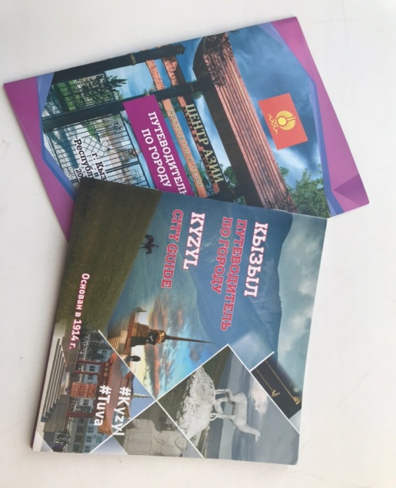 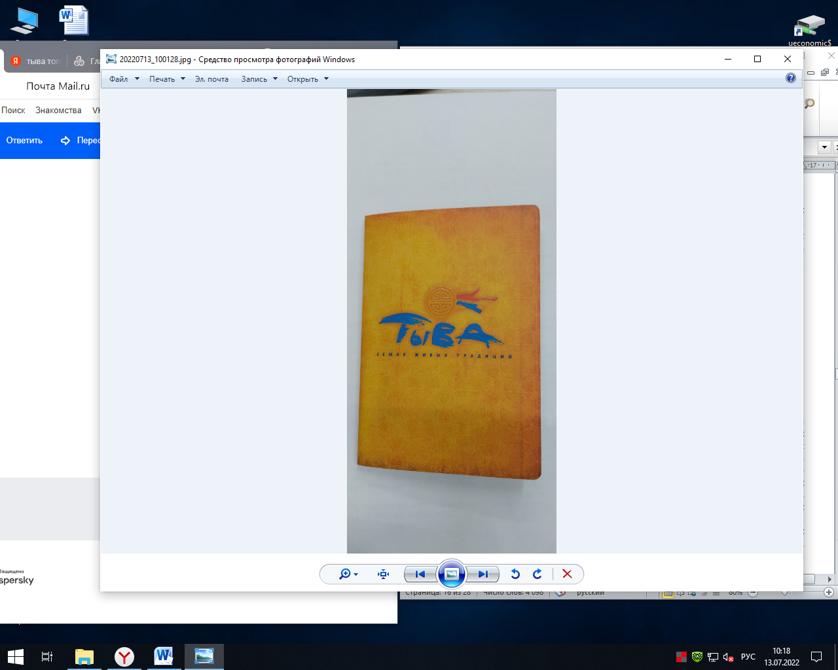

В местах, посещаемых туристами, устанавливаются туристские указатели международного образца, которые являются незаменимыми помощниками для туристов и уникальным украшением города. Самая первая информационная стела установлена в аэропорту. Место выбрано не случайно, ведь аэропорт — это лицо города, то, с чего начинается знакомство гостей. Удобная для туристов система навигации и ориентирующей информации к культурным объектам имеет коричневый фон, информация на нем указана на русском, английском языках и сопровождается специальной пиктограммой, характеризующей объект культурного наследия с указанием расстояния и направления движения. Также указатели оснащены туристской картой достопримечательностей города. А QR-код, расположенный на указателе, позволит мгновенно перейти на туристский портал Тувы [www.visittuva.ru](http://www.visittuva.ru).

### **1.3. Транспортная инфраструктура**

Транспорт является одной из ключевых отраслей любого государства. Объем транспортных услуг во многом зависит от состояния экономики страны, в связи с тем, что служит материальным носителем между регионами, отраслями, предприятиями. Устойчивое развитие регионов во многом определяется развитием транспортной системы.

**Транспортно-экономические связи** города с регионами России осуществляются воздушным и автомобильным транспортом.

Через город проходит федеральная трасса Р-257 (М-54) «Енисей» Красноярск - Цаган-Толгой, которая связывает город с одной стороны с Абаканом и Красноярском, а с другой – связывает Южную Сибирь с Монголией, проходя через Кызыл до КПП на границе с Монголией. И на запад уходит дорога [А-162 Кызыл – Ак-Довурак](http://www.liveroads.ru/index.php?id=road&id_road=kizil-akdvrk), выходящее на город Абаза и далее на город Абакан.

В городе работает современный аэропорт, из которого осуществляются авиарейсы на следующие направления:

- Кызыл-Москва-Кызыл;

- Кызыл-Новосибирск-Кызыл;

- Кызыл-Красноярск-Кызыл.

Город Кызыл связан воздушным сообщением с Москвой, Новосибирском, Красноярском, Иркутском.

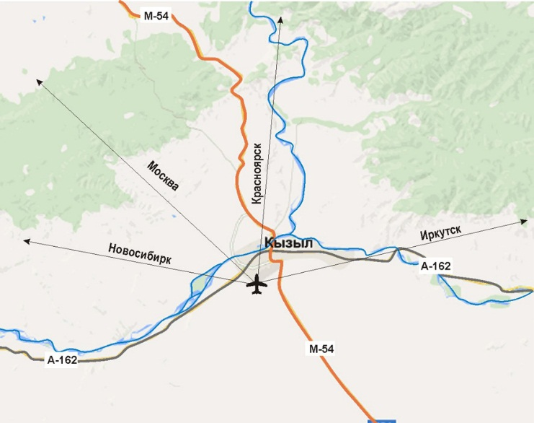

**До ближайшей железнодорожной станции** в Минусинске – 390 км, до г. Абакана – 410 км, до г. Красноярска – 788 км. Расстояние от Кызыла до Москвы – 4668 км.

## **1.4. Экскурсии по городу Кызылу**

Как выше было указано, Кызыл является основным центром транспортной инфраструктуры Республики Тыва, он также является конечной остановкой всех видов транспортных путей из других городов и стран.

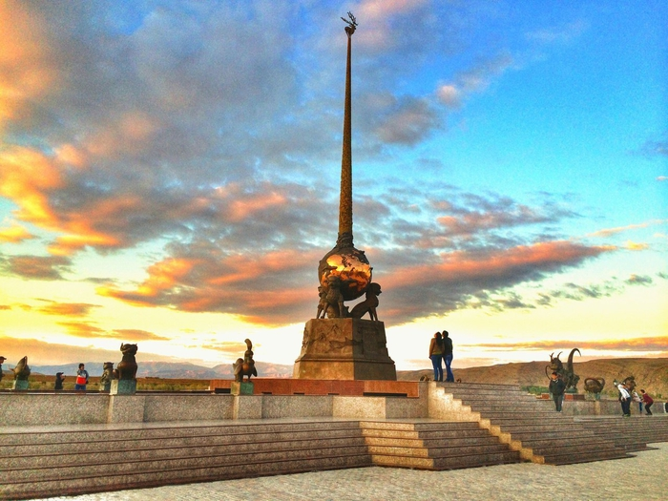

Туристские маршруты можно составить из часто посещаемых мест г. Кызыла, к ним можно отнести скульптурный комплекс «Центр Азии», Национальный Музей Республики Тыва им. Алдан-Маадыра, Центр русской культуры¸ Центр тувинской традиционной культуры и ремесел, Площадь Арата, буддийский и православный храмы, Национальный парк культуры и отдыха.

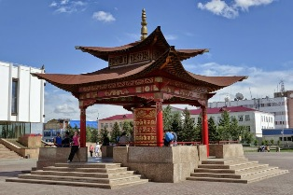

С давних времен известен такой вид путешествия по рекам или перевозка грузов как сплав. То есть течением реки пользовались как движущейся силой. Сплав использовали для транспортировки леса, путешествий, рабочие горных специализаций по рекам добирались до работы. Также можно организовать экскурсию с Центра Азии по реке Енисей.

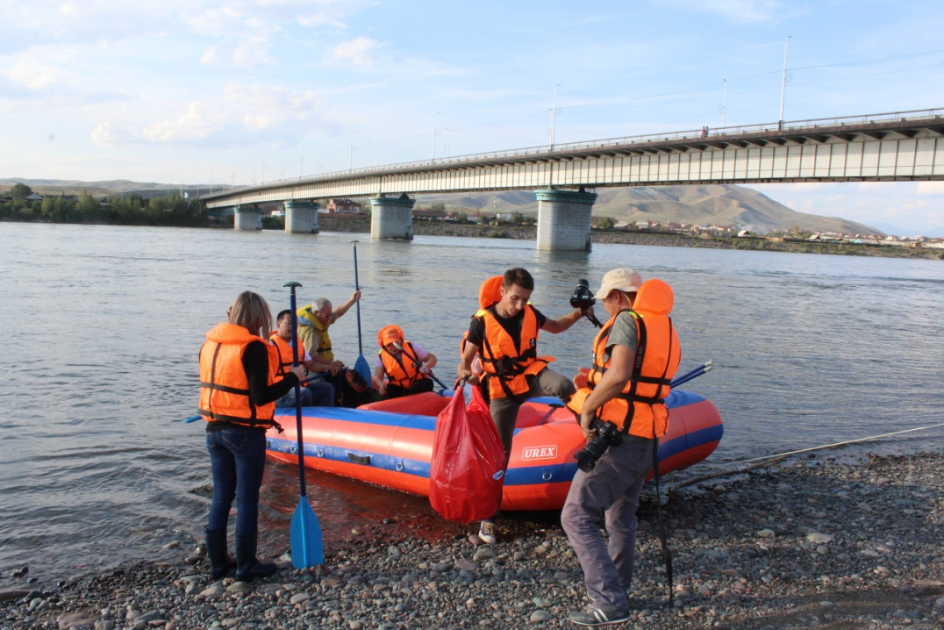

## **1.5. Экскурсоводы г. Кызыла**

Экскурсионное обслуживание по городу проходит на базе Национального музея Республики Тыва (Национального музея имени Алдан-Маадыр).

Услуги сопровождения по г. Кызылу, в том числе по многочисленным маршрутам за пределы города, оказывают около 20 гидов-экскурсоводов (работники турфирм, библиотек, музеев). В них сертифицированных 13 чел.

## **1.6. Туристско-значимые события г. Кызыла**

**1. Рождество**

ОРГАНИЗАТОР СОБЫТИЯ: Мэрия г. Кызыла

ДАТА ПРОВЕДЕНИЯ: январь

МЕСТО ПРОВЕДЕНИЯ: г. Кызыл, площадь Арата

**2. Празднование «Шагаа и Белого месяца»**

ОРГАНИЗАТОР СОБЫТИЯ: Мэрия г. Кызыла, министерство экономики Республики Тыва

ДАТА ПРОВЕДЕНИЯ: февраль

МЕСТО ПРОВЕДЕНИЯ: г. Кызыл, площадь Арата

**3. Празднование «Масленицы»**

ОРГАНИЗАТОР СОБЫТИЯ: Мэрия г. Кызыла, министерство экономики Республики Тыва

ДАТА ПРОВЕДЕНИЯ: февраль

МЕСТО ПРОВЕДЕНИЯ: г. Кызыл, площадь Арата

**4. Республиканский турнир по национальной борьбе хүреш, посвященный Дню Победы**

ОРГАНИЗАТОР СОБЫТИЯ: министерство спорта Республики Тыва

ДАТА ПРОВЕДЕНИЯ: июнь

МЕСТО ПРОВЕДЕНИЯ: г. Кызыл, Стадион «Хуреш», Национальный парк культуры и отдыха г. Кызыла

1. **Межрегиональная выставка-ярмарка «Тыва Экспо. Весна»**

ОРГАНИЗАТОР СОБЫТИЯ: министерство экономики Республики Тыва

ДАТА ПРОВЕДЕНИЯ: май

МЕСТО ПРОВЕДЕНИЯ: г. Кызыл, СК им. И. Ярыгина

**6. Региональная туристская выставка «Гостеприимная Тува»**

ОРГАНИЗАТОР СОБЫТИЯ: ГАУ «Информационный центр туризма»

ДАТА ПРОВЕДЕНИЯ: май

МЕСТО ПРОВЕДЕНИЯ: г. Кызыл, СК «Центр Азии»

**7. День защиты детей**

ОРГАНИЗАТОР СОБЫТИЯ: Мэрия г. Кызыла

ДАТА ПРОВЕДЕНИЯ: июнь

МЕСТО ПРОВЕДЕНИЯ: г. Кызыл, площадь Арата

**8. День России**

ОРГАНИЗАТОР СОБЫТИЯ: Мэрия г. Кызыла

ДАТА ПРОВЕДЕНИЯ: июнь

МЕСТО ПРОВЕДЕНИЯ: г. Кызыл, Молодежный парк

**9. Национальный праздник животноводов «НААДЫМ»**

ОРГАНИЗАТОР СОБЫТИЯ: Мэрия г. Кызыла, министерство экономики Республики Тыва

ДАТА ПРОВЕДЕНИЯ: Июль

МЕСТО ПРОВЕДЕНИЯ: г. Кызыл, м.Тос-Булак

1. **Гастрономический форум «Тувинская баранина»**

ОРГАНИЗАТОР СОБЫТИЯ: Правительство Республики Тыва

ДАТА ПРОВЕДЕНИЯ: Июль

МЕСТО ПРОВЕДЕНИЯ: г. Кызыл, м.Тос-Булак

1. **Гастрономический фестиваль молочной продукции «Ак чем»**

ОРГАНИЗАТОР СОБЫТИЯ: министерство экономики Республики Тыва

ДАТА ПРОВЕДЕНИЯ: июля

МЕСТО ПРОВЕДЕНИЯ: г. Кызыл

**12. День Республики Тыва**

ОРГАНИЗАТОР СОБЫТИЯ: Мэрия г. Кызыла, министерство экономики Республики Тыва

ДАТА ПРОВЕДЕНИЯ: ежегодно август

МЕСТО ПРОВЕДЕНИЯ: г. Кызыл, площадь «Арата»

1. **День исторической памяти и чести добровольцев Тувинской Народной Республики, сражавшихся на фронтах Великой Отечественной войны**

ОРГАНИЗАТОР СОБЫТИЯ: Мэрия г. Кызыла

ДАТА ПРОВЕДЕНИЯ: сентябрь

МЕСТО ПРОВЕДЕНИЯ: г. Кызыл, памятник Тувинским Добровольцам

**14. 23-я межрегиональная выставка-ярмарка «Тыва Экспо. Осень»**

ОРГАНИЗАТОР СОБЫТИЯ: Министерство экономики Республики Тыва

ДАТА ПРОВЕДЕНИЯ: 4-6 сентября

МЕСТО ПРОВЕДЕНИЯ: г. Кызыл, СК им. И. Ярыгина

**15. День города**

ОРГАНИЗАТОР СОБЫТИЯ: Мэрия г. Кызыла

ДАТА ПРОВЕДЕНИЯ: ежегодно 1-ая суббота сентября

МЕСТО ПРОВЕДЕНИЯ: г. Кызыл, площадь «Арата»

**16. Всемирный День туризма**

ОРГАНИЗАТОР СОБЫТИЯ: Мэрия г. Кызыла

ДАТА ПРОВЕДЕНИЯ: сентябрь

МЕСТО ПРОВЕДЕНИЯ: г. Кызыл

**17. День народного единства**

ОРГАНИЗАТОР СОБЫТИЯ: Мэрия г. Кызыла

ДАТА ПРОВЕДЕНИЯ: ноябрь

МЕСТО ПРОВЕДЕНИЯ: г. Кызыл, площадь «Арата

**1.7. Еда**

Еда в г. Кызыле, как и в других регионах Тувы состоит из тувинской национальной кухни.

Тувинская кухня связана со скотоводством и кочевым образом жизни. Поэтому тувинская кухня имеет большое количество мясных блюд и кисломолочных продуктов. А также имеется сходство с блюдами центрально-азиатских и монгольской кухонь.

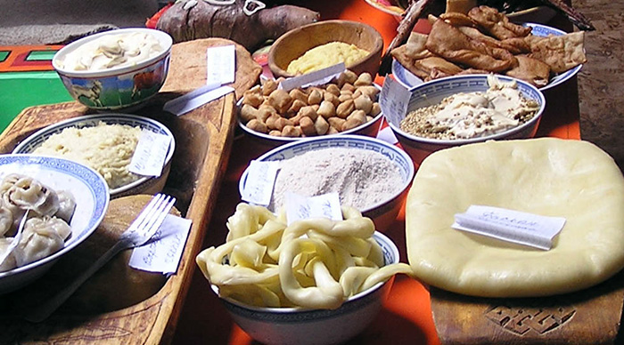

**Ааржы**  
Творог из простокваши. Простоквашу изо дня в день собирают в деревянную посуду, после чего долго варят, остужают, сцеживают сыворотку и оставляют на сутки под доской с грузом. Готовый ааржы крошат и сушат. Едят обычно с чаем. Летом сушеный ааржы служит компонентом для приготовления других блюд.

**Арака (Арага). Молочная водка**

Для приготовления араки используют самогонный аппарат - уникальное изобретение тувинского ума, так называемый шууруун: ствол тополя с удаленной сердцевиной, закрепленный с помощью камней прямо в посудине, сверху - сосуд с холодной водой, который служит конденсатором алкоголя, щели в трубе обматывают войлоком. Во время кипячения напиток, называемый «шими арагазы», вытекает из шуурууна по специальному желобу. Алкоголя там немного - примерно 20%. Чтобы получить более крепкую водку, ее перегоняют вторично и доводят до 70 - 80 градусов. Такая водка называется «дан» («заря»).

**Божа**У экономных тувинцев в дело идет все. Оставшуюся после перегонки в котле жидкую творожистую массу сливают в полотняный мешочек, остужают, процеживают и сушат - получается еще одна разновидность сушеного творога «ол ааржы». Кроме божа, на стенках перегонного аппарата образуется творожистый осадок, который соскребают ложкой и едят. Называется он «шуурун итпээ». Из него делают колобки «хом», которые сушат на солнце.

**Боорзак (изделие из теста)**

Мука - 750 г, сметана - 200 г, молоко - 200 г, яйцо - 1 шт, комбижир - 150 г, сахар – 80 г, соль.

Пресное тесто, выдержанное в течение 30-40 мин в теплом месте на расстойке, раскатывают в длинные жгутики диаметром 2 см, затем нарезают ровные комочки весом по 10 - 15 г, формуют небольшие шарики и обжаривают их во фритюре до золотисто-розового цвета.

**Быштак**  
Прессованный сыр из цельного молока. Готовят его из кипяченого молока с добавлением простокваши. Мешочек с «заготовкой» кладут между двух досок, что придает сыру нужную форму. Сыр можно приготовить в течение одного дня.

**Далган**  
Мука крупного помола из поджаренных зерен ячменя. После чая это первейшая еда тувинцев. Его предлагают везде, даже в самой бедной юрте. Зерна ячменя сначала толкут в большой деревянной ступе - согааш, затем провеивают, поджаривают в чугунном котле (без масла) и снова толкут. При последующем веянии полностью удаляют шелуху и только затем мелют ручной каменной мельницей (дээрбе).

**Кумыс**  
Прокисшее в течение трех дней кобылье молоко. Почетный напиток - его подносят гостям и во время праздников. Тувинцы считают кумыс целебным напитком и употребляют его при лечении туберкулеза.

**Курут**  
Творог нарезают квадратиками и сушат, как грибы, на ниточке, подвешивая к каркасу юрты. Творог быстро твердеет. Свой внешний вид он сохраняет много месяцев.

**Лапша тувинская**

Мука - 35 г, яйцо - 1/4 шт, вода - 10 г, баранина (задняя и лопаточная часть) - 100 г, лук репчатый - 25 г, масло топленое - 15 г, соль.

В кипящий процеженный бульон из бараньих косточек кладут баранину, нарезанную мелкими кусочками. Суп варят, пока мясо не станет мягким, и солят. Из муки, топленого масла, яиц и соли замешивают крутое тесто, раскатывают его в пласт и нарезают лапшу длиной 15 - 20 см, шириной 1 см. Лапшу закладывают в суп и доводят до готовности. При подаче в тарелку кладут сырой репчатый лук.

**Манчы (пельмени)**

Мука - 80 г, яйцо - 2/5 шт, вода - 30 г, баранина - 140 г, лук - 15 г, специи, соль.  
Из муки, воды, яиц и соли замешивают крутое тесто, раскатывают лепешки. Готовят фарш: баранину вместе с луком пропускают через мясорубку, добавляют воду, соль, перец и массу выбивают. На середину каждой лепешки кладут фарш, края теста защипывают, придавая изделиям форму вареников, и отваривают их в бульоне. Подают в бульоне, посыпав зеленью.

**Боова (изделие из теста)**

Мука - 750 г, сметана - 200 г, молоко - 200 г, яйцо - 1 шт, комбижир - 150 г, сахар - 80 г, соль. Из муки, сметаны, молока, яиц, сахара, соли, замешивают крутое тесто и ставят его на расстойку. Через полчаса тесто раскатывают на тонкие удлиненные лепешки, каждую лепешку разрезают посредине, выворачивают бантиком и жарят во фритюре.

**Бууза (манты)**

Баранина - 100 г, лук репчатый - 25 г, сало курдючное - 10 г, мука - 35 г, чай зеленый - 10 г, яйцо - 1/5 шт, специи, соль.

Жирную баранину и репчатый лук пропускают через мясорубку и смешивают с водой, солью, перцем. Полученный фарш кладут на лепешки из пресного теста, приготовленного как для манчы, но с заменой воды зеленым чаем, изделия защипывают в виде кувшинчиков и варят на пару.  
  
**Согажа**  
Любимейшее блюдо тувинцев. Нежную часть печенки поджаривают на углях, после чего режут и обматывают тонким сальником, нанизывают на шампуры, солят и дожаривают. Едят в свежем виде.

**Изиг-Хан (колбаски)**

Кровь, спущенную из туши свежезарезанного барана, смешивают с молоком (1:1), солью, перцем и мелкорубленым луком. Полученной смесью наполняют обработанные тонкие кишки. Завязав концы колбас узлами, отваривают хан в мясном бульоне, следя за тем, чтобы не переварить, затем вынимают, разрезают и подают.

**Хойтпак**Вид заквашенного молока (тюркское название «айран»). Его пьют, из него гонят молочную водку (арака), из творожистых остатков делают кислый, высушенный на солнце творог (ааржы), а также пресный сладковатый сыр (быштак). Для получения хойтпака нужна закваска. Лучшей закваской считают сам хойтпак, а когда его нет, используют пророщенную в полотняном мешочке пшеницу. Иногда готовят закваску заранее: берут кусок чистого войлока, пропитывают его хойтпаком и хранят. За зиму войлок подсыхает, но закваска не утрачивает своих свойств. Весной этот войлок опускают в свежее молоко, и оно быстро заквашивается. Хранят хойтпак в деревянных кадках (доскаар), отчего в юрте стоит специфический запах. Хойтпак употребляют как утоляющий жажду питательный напиток.

**Чай по-тувински**

Чай плиточный зеленый, молоко - 100 г, вода - 100 г, соль, сало курдючное или масло топленое.

Кипяченую воду соединяют с горячим молоком, добавляют зеленый плиточный чай и кипятят 15 - 20 мин. Напиток процеживают и подают в пиалах, добавив соль и жир.

Также в г. Кызыле имеются множество предприятий, осуществляющих широкий ассортимент блюд различных кухонь мира.

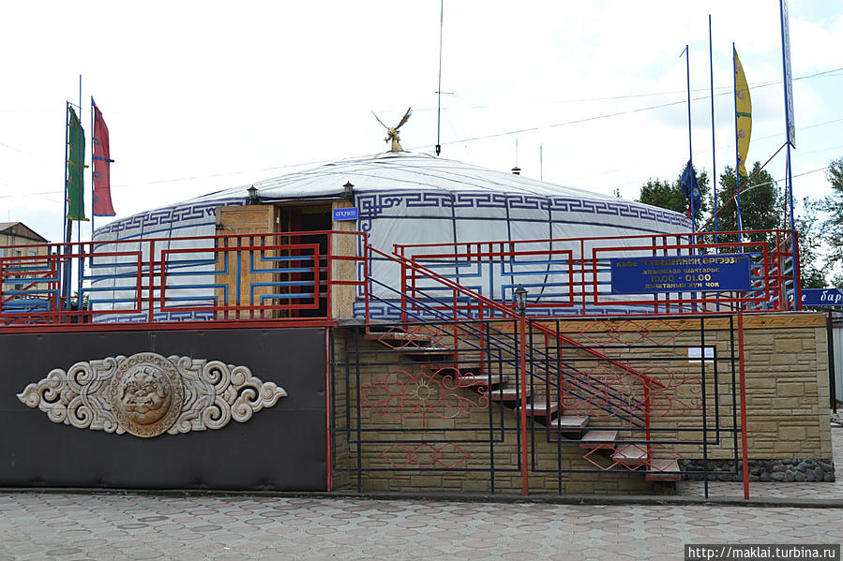

# 2. Инфраструктура туризма

## **2.1. Общее описание инфраструктуры туризма**

Город Кызыл признан туристским центром Республики Тыва, обладающим высоким туристским потенциалом. В Кызыле имеются много достопримечательностей, которые могут заинтересовать туристов из других регионов и стран.

Город Кызыл находится в окружении сельскохозяйственных районов, что позволяет развивать сельский и этнографический туризм.

В настоящее время в городе предоставлением туристских услуг занимаются следующие туроператоры: ООО «Агенство путешествий ТоджаТур», ООО «Аржаан-Трэвел», ООО «Сай-Хонаш Трэвэл», ООО «Ирбис тур», Заповедник Убсунурская котловина, ООО «Эне-Сай Трэвэл», ООО «Чинзе» и др. Всего официально зарегистрированных в реестре туроператоров РФ – 11 субъектов.

В Кызыле для гостей и туристов доступен пятизвездочный отель «Азимут», имеющий два президентских номера, круглосуточный лобби-бар и ресторан. Для гостей всегда открыты двери гостиниц «Буян-Бадыргы», «Одуген», «Монгулек», «Чалама».

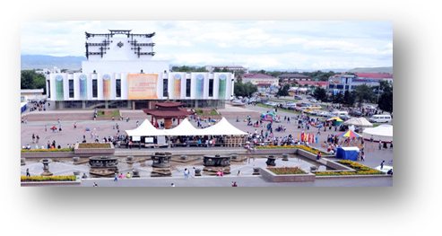Кызыл имеет все основания для развития туризма, что требует развития соответствующей инфраструктуры, прежде всего, сувенирного производства.

**3. Туристско-информационные центры**

В настоящее время в Кызыле имеется 1 Информационный центр туризма (Далее ТИЦ) в СК «Центр Азии» по ул. Красных Партизан, д. 2.

Основная цель ТИЦ - содействие по увеличению количества туристов и экскурсантов и продолжительности их пребывания в городе Кызыле, а также формирование комфортной информационной среды для приезжих граждан из регионов РФ, граждан иностранных государств.

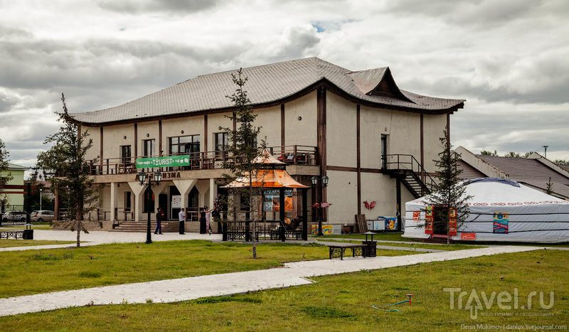

Адрес ТИЦ: Республика Тыва, г. Кызыл, ул. Красных партизан, д.2, тел.: 8(394)22-2-45-45.